О внесении изменений в приказ Министра по инвестициям и развитию Республики Казахстан от 29 мая 2015 года № 669 "Об утверждении регламентов государственных услуг в сфере железнодорожного транспорта"
Утративший силу
Приказ Министра индустрии и инфраструктурного развития Республики Казахстан от 19 марта 2019 года № 146. Зарегистрирован в Министерстве юстиции Республики Казахстан 27 марта 2019 года № 18425. Утратил силу приказом Министра индустрии и инфраструктурного развития Республики Казахстан от 5 октября 2020 года № 514.
Сноска. Утратил силу приказом Министра обороны РК от 05.10.2020 № 514 (вводится в действие по истечении десяти календарных дней после дня его первого официального опубликования).
ПРИКАЗЫВАЮ:
1. Внести в приказ Министра по инвестициям и развитию Республики Казахстан от 29 мая 2015 года № 669 "Об утверждении регламентов государственных услуг в сфере железнодорожного транспорта" (зарегистрирован в Реестре государственной регистрации нормативных правовых актов за № 11664, опубликован 30 июля 2015 года в информационно-правовой системе "Әділет") следующие изменения:
в регламенте государственной услуги "Выдача лицензии на перевозку грузов в сфере железнодорожного транспорта", утвержденном указанным приказом:
заголовок главы 1 изложить в следующей редакции:
"Глава 1. Общие положения";

пункт 1 изложить в следующей редакции:
"1. Государственная услуга "Выдача лицензии на перевозку грузов в сфере железнодорожного транспорта" (далее – государственная услуга) оказывается территориальными органами Комитета транспорта Министерства индустрии и инфраструктурного развития Республики Казахстан (далее – услугодатель).";
заголовок главы 2 изложить в следующей редакции:
"Глава 2. Описание порядка действий структурных подразделений (работников) услугодателя в процессе оказания государственной услуги";
подпункт 1) пункта 5 изложить в следующей редакции:
"1) выдача лицензии:
рассмотрение ответственным исполнителем заявления на соответствие установленным требованиям в течение 1 рабочего дня;
подписание руководителем услугодателя либо лицом его замещающим своей электронной цифровой подписью (далее – ЭЦП) лицензию, либо ответа об отказе - в течение 1 рабочего дня;";
заголовок главы 3 изложить в следующей редакции:
"Глава 3. Описание порядка взаимодействия структурных подразделений (работников) услугодателя в процессе оказания государственной услуги";
подпункт 1) пункта 8 изложить в следующей редакции:
"1) рассмотрение ответственным исполнителем услугодателя электронного заявления на выдачу лицензии - в течение 1 рабочего дня, на переоформление лицензии – в течение 1 рабочего дня с момента обращения на портал;";

пункт 9 изложить в следующей редакции:
"9. Срок оказания государственной услуги не превышает 2 рабочих дней с момента обращения на портал.";
заголовок главы 4 изложить в следующей редакции:
"Глава 4. Описание порядка использования информационных систем в процессе оказания государственной услуги";

приложение 2 к указанному регламенту изложить в редакции согласно приложению 1 к настоящему приказу.
в регламенте государственной услуги "Государственная регистрация подвижного состава", утвержденном указанным приказом:
заголовок главы 1 изложить в следующей редакции:
"Глава 1. Общие положения";

пункт 1 изложить в следующей редакции:
"1. Государственная услуга "Государственная регистрация подвижного состава" (далее – государственная услуга) оказывается территориальными органами Комитета транспорта Министерства индустрии и инфраструктурного развития Республики Казахстан (далее – услугодатель);";
заголовок главы 2 изложить в следующей редакции:
"Глава 2. Описание порядка действий структурных подразделений (работников) услугодателя в процессе оказания государственной услуги";
заголовок главы 3 изложить в следующей редакции:
"Глава 3. Описание порядка взаимодействия структурных подразделений (работников) услугодателя в процессе оказания государственной услуги";
заголовок главы 4 изложить в следующей редакции:
"Глава 4. Описание порядка взаимодействия с Государственной корпорацией, а также порядка использования информационных систем в процессе оказания государственной услуги";
в регламенте государственной услуги "Государственная регистрация залога подвижного состава", утвержденном указанным приказом:
заголовок главы 1 изложить в следующей редакции:
"Глава 1. Общие положения";

пункт 1 изложить в следующей редакции:
"1. Государственная услуга "Государственная регистрация залога подвижного состава" (далее – государственная услуга) оказывается территориальными органами Комитета транспорта Министерства индустрии и инфраструктурного развития Республики Казахстан (далее – услугодатель);";
заголовок главы 2 изложить в следующей редакции:
"Глава 2. Описание порядка действий структурных подразделений (работников) услугодателя в процессе оказания государственной услуги";
заголовок главы 3 изложить в следующей редакции:
"Глава 3. Описание порядка взаимодействия структурных подразделений (работников) услугодателя в процессе оказания государственной услуги";
заголовок главы 4 изложить в следующей редакции:
"Глава 4. Описание порядка взаимодействия с Государственной корпорацией и БВУ, а также порядка использования информационных систем в процессе оказания государственной услуги".
2. Комитету транспорта Министерства индустрии и инфраструктурного развития Республики Казахстан в установленном законодательством порядке обеспечить:
1) государственную регистрацию настоящего приказа в Министерстве юстиции Республики Казахстан;
2) в течение десяти календарных дней со дня государственной регистрации настоящего приказа направление на казахском и русском языках в Республиканское государственное предприятие на праве хозяйственного ведения "Республиканский центр правовой информации" для официального опубликования и включения в Эталонный контрольный банк нормативных правовых актов Республики Казахстан;
3) размещение настоящего приказа на интернет-ресурсе Министерства индустрии и инфраструктурного развития Республики Казахстан;
3. Контроль за исполнением настоящего приказа возложить на курирующего вице-министра индустрии и инфраструктурного развития Республики Казахстан
4. Настоящий приказ вводится в действие по истечении двадцати одного календарного дня после дня его первого официального опубликования.
Министр Индустрии и инфраструктурного развития  Республики Казахстан | Р. Скляр
Приложение 1 к приказу
Министра индустрии и
инфраструктурного развития
Республики Казахстан
от 19 марта 2019 года № 146
Приложение 2 к регламенту
государственной услуги
"Выдача лицензии на перевозку
грузов в сфере
железнодорожного транспорта"
Справочник бизнес-процессов оказания государственной услуги "Выдача лицензии на перевозку грузов в сфере железнодорожного транспорта"

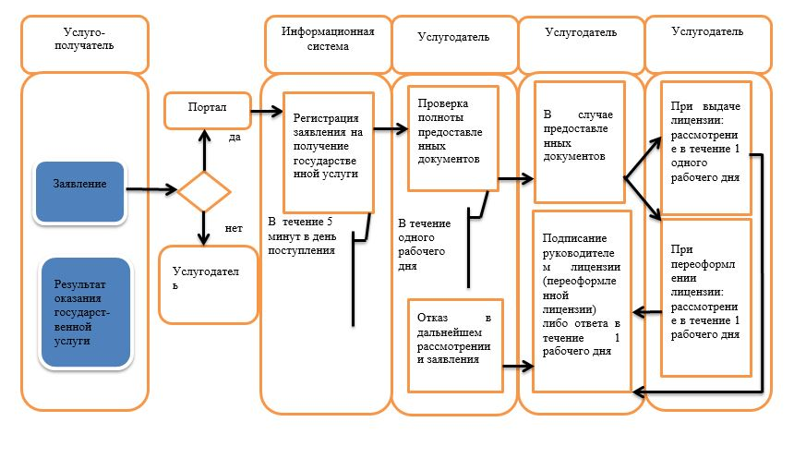

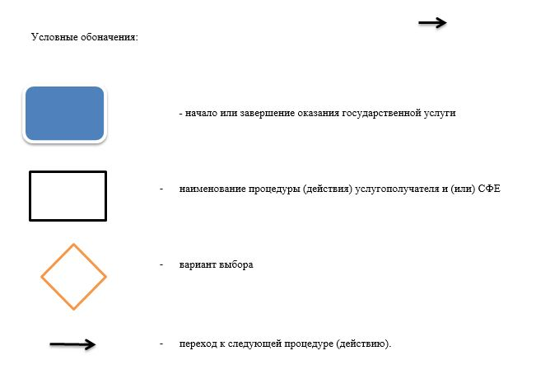

© 2012. РГП на ПХВ «Институт законодательства и правовой информации Республики Казахстан» Министерства юстиции Республики Казахстан

